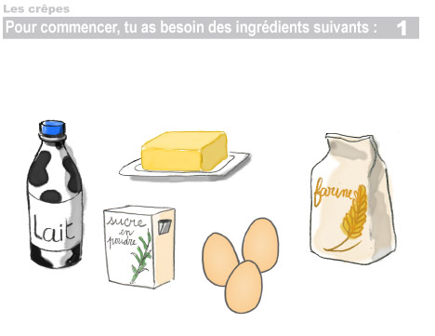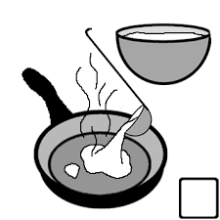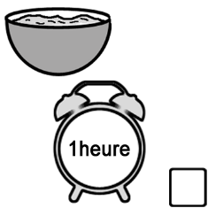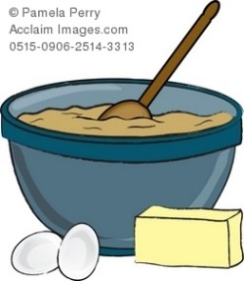

[](https://www.google.fr/imgres?imgurl=https://img-31.ccm2.net/VNlr7Fpzl0t-h-XJxuNkNlqm0hg%3D/600x/smart/8b5e0bc6a938450b8b17f5e833143a16/ccmcms-hugo/11028700.jpg&imgrefurl=https://www.hugolescargot.com/activites-enfants/bricolages/45771-activites-chandeleur/&docid=9VkQV9rOsjyM_M&tbnid=G7W2vf5k3TOPXM:&vet=1&w=600&h=198&bih=553&biw=1293&ved=2ahUKEwissP-HjPbmAhVSDmMBHQtXDDcQxiAoBHoECAEQIA&iact=c&ictx=1)

**Armor Cuisine vous souhaite un bon appétit**

***Salade de pommes de terre***

***(Pdt, carottes, petits pois, olives et vinaigrette à l’échalotte)***

***Crêpe garnie jambon et fromage \****

***(Substitution : crêpe au fromage)***

***Salade verte***

***Crêpe au chocolat et noisettes***

**Vendredi 31 janvier 2020**